Лабораторная работа № 3

Модель гармонический колебаний

Покрас Илья Михайлович

Содержание

# Цели работы

Целью данной лабораторной работы является построение математической модели гармонический колебаний.

# Задание

Построим фазовый портрет гармонического осциллятора и решение уравнения гармонического осциллятора для следующих случаев:

1. Колебания гармонического осциллятора без затуханий и без действий внешней cил: $\ddot{x}+7.7x=0$
2. Колебания гармонического осциллятора c затуханием и без действий внешней силы: $\ddot{x}+7\dot{x}+7.7x=0$
3. Колебания гармонического осциллятора c затуханием и под действием внешней силы: $\ddot{x}+7\dot{x}+7.7x=0.7sin\left(7t\right)$

# Теоретическое введение:

Движение грузика на пружинке, маятника, заряда в электрическом контуре, а также эволюция во времени многих систем в физике, химии, биологии и других науках при определенных предположениях можно описать одним и тем же дифференциальным уравнением, которое в теории колебаний выступает в качестве основной модели. Эта модель называется линейным гармоническим осциллятором. Уравнение свободных колебаний гармонического осциллятора имеет следующий вид:

$\ddot{x}+2γ\dot{x}+ω_{0}^{2}x=0$

где x – переменная, описывающая состояние системы (смещение грузика, заряд конденсатора и т.д.), $γ$– параметр, характеризующий потери энергии (трение в механической системе, сопротивление в контуре), $ω_{0}$– собственная частота колебаний, $t$– время.

# Выполнение лабораторной работы

## Код на Julia:

Инициализируем библиотеки для дальнейшей дальнейшей работы. Далее создадим переменные для начальных X и Y и опишем $ω$ и $γ$ для 3 случаев (@fig:001).

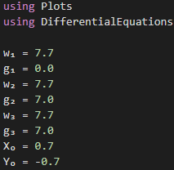

Переменные и библиотеки

Создаим с помощью Differential Equations системы уравнений для 3 случаев(@fig:002).

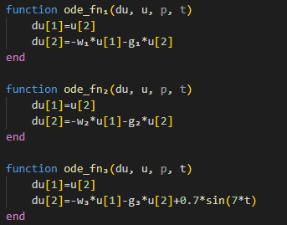

ОДУ

С помощью solve получим решения ОДУ для всех случаев(@fig:003).

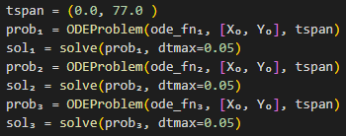

Решение ОДУ

Сохраним данные решений в отдельные вектора для каждого случая (@fig:004).

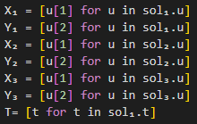

Копирование данных через for

Визуализируем решение с помощью Plots(@fig:005)

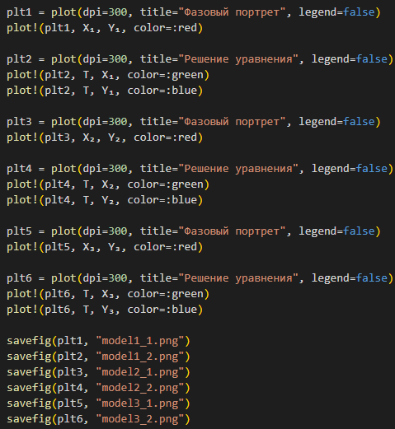

Визуализация

Математические модели для первого случая(@fig:006 - @fig:007)

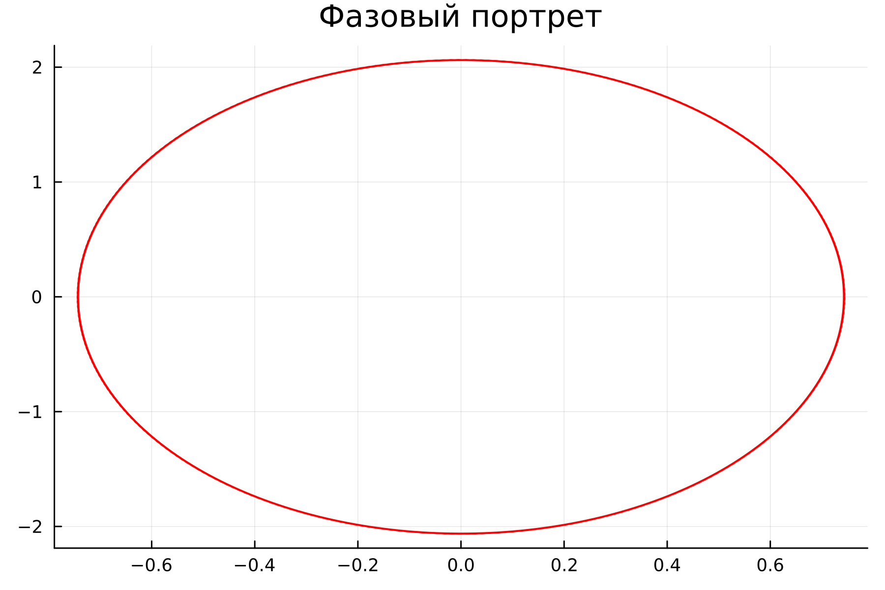

Фазовый портрет первого случая

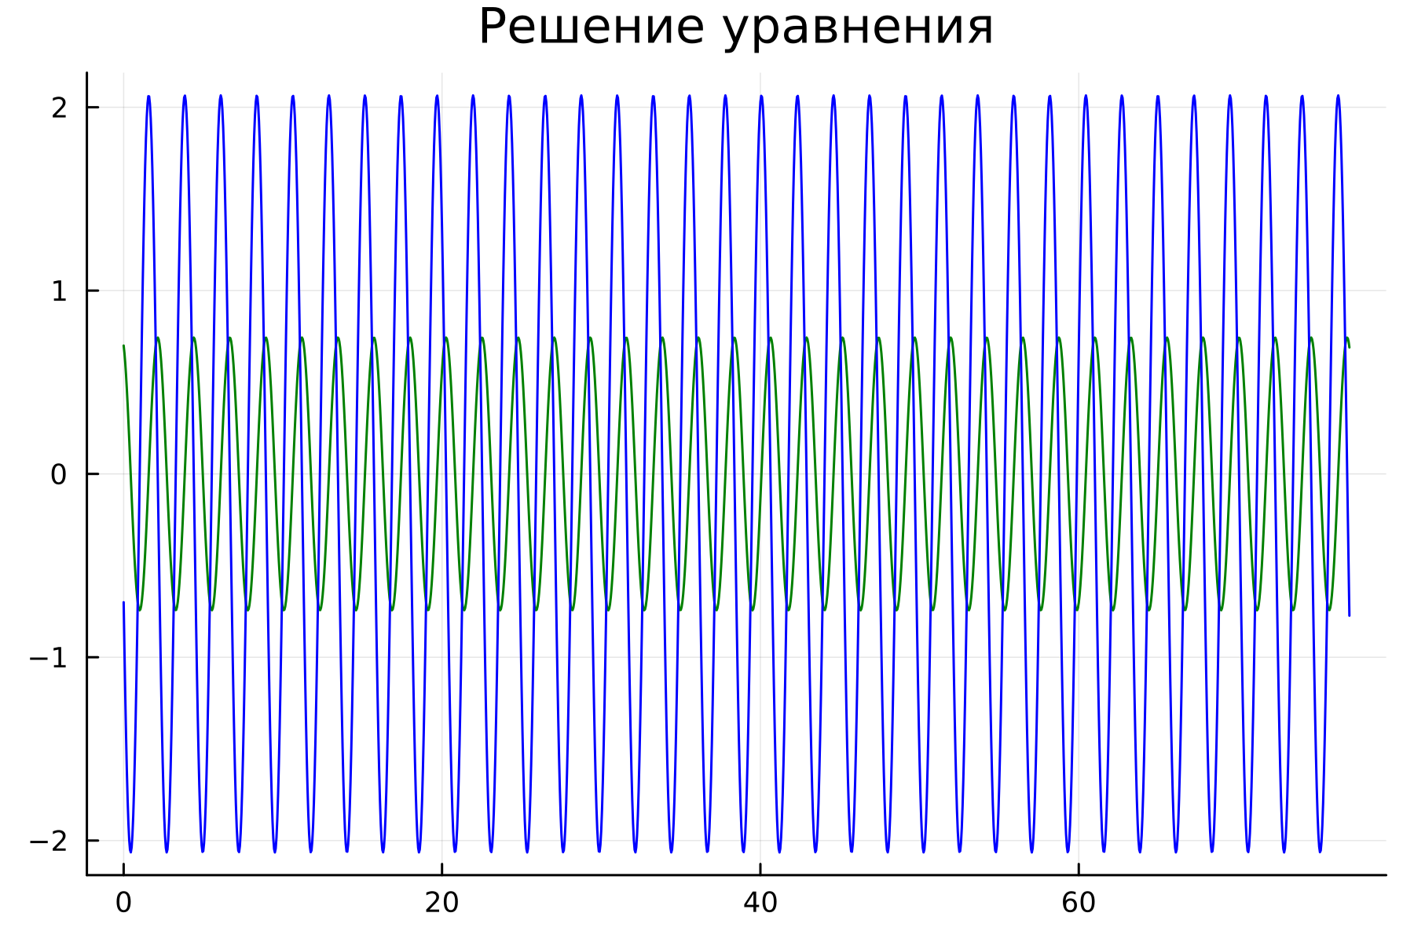

Решение первого случая

Математические модели для второго случая(@fig:008 - @fig:009)

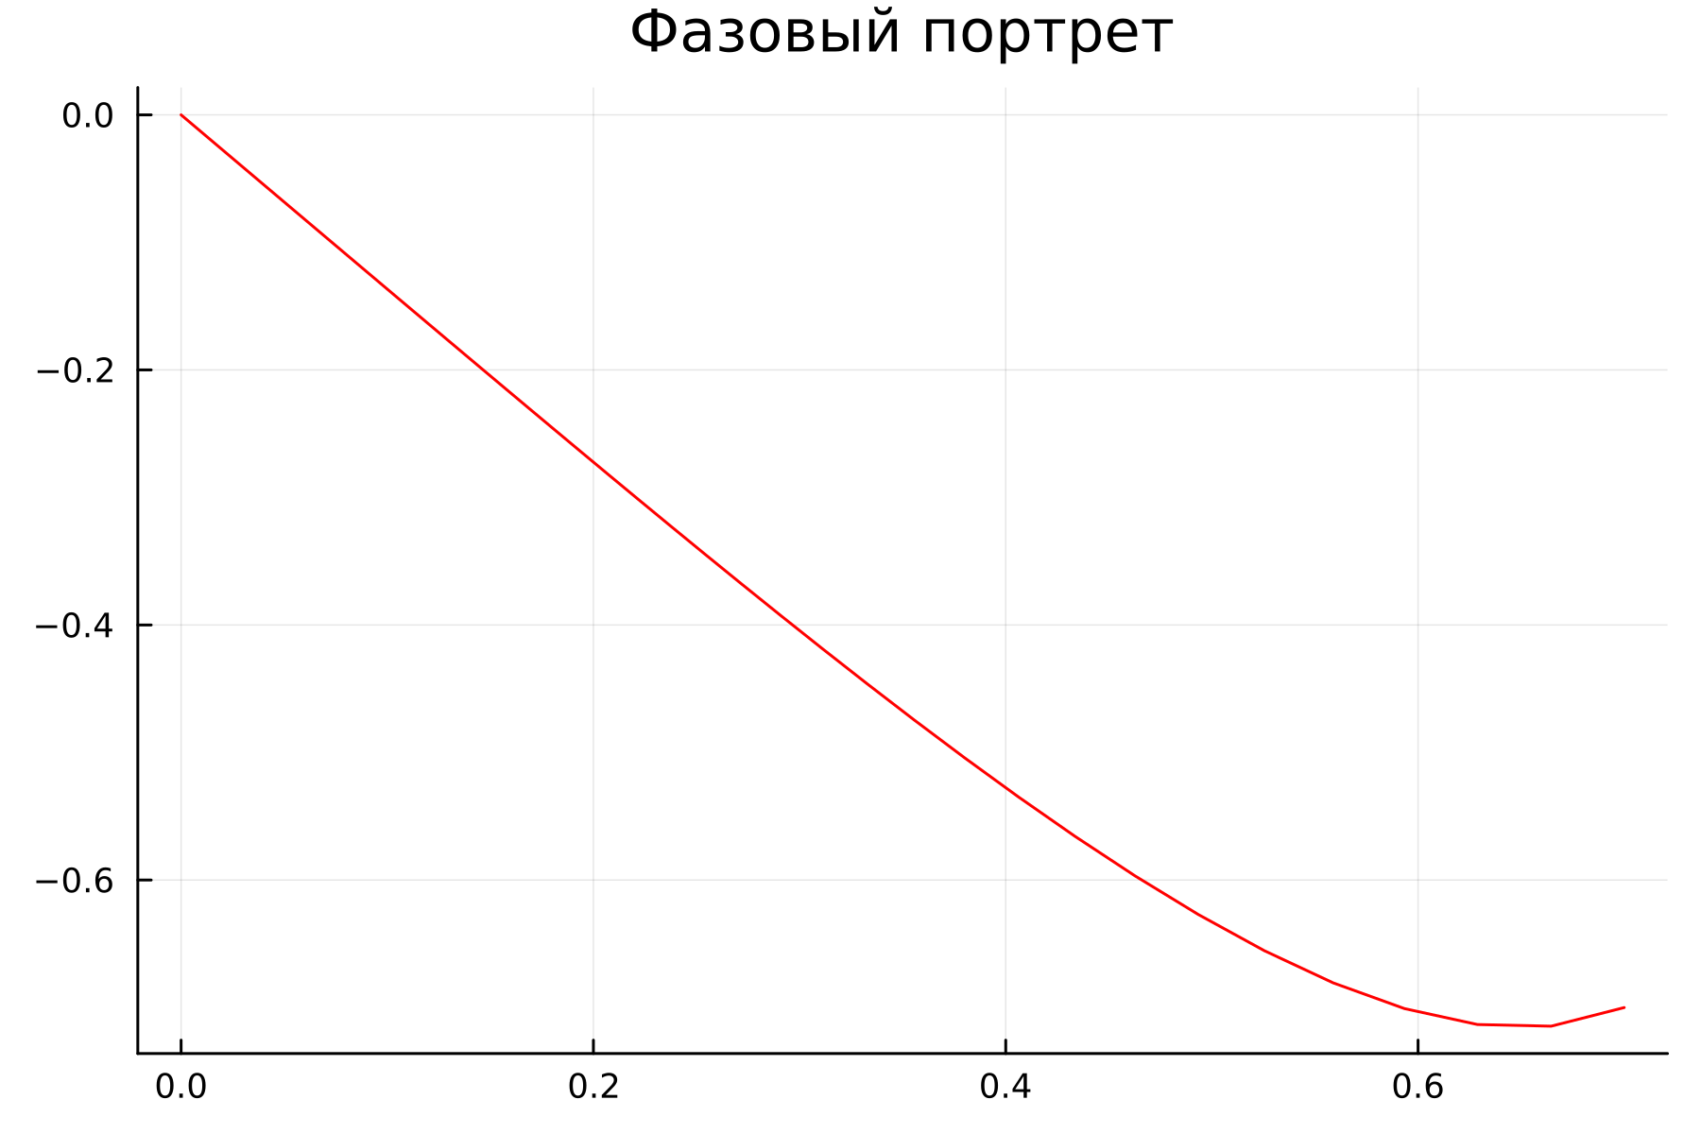

Фазовый портрет второго случая

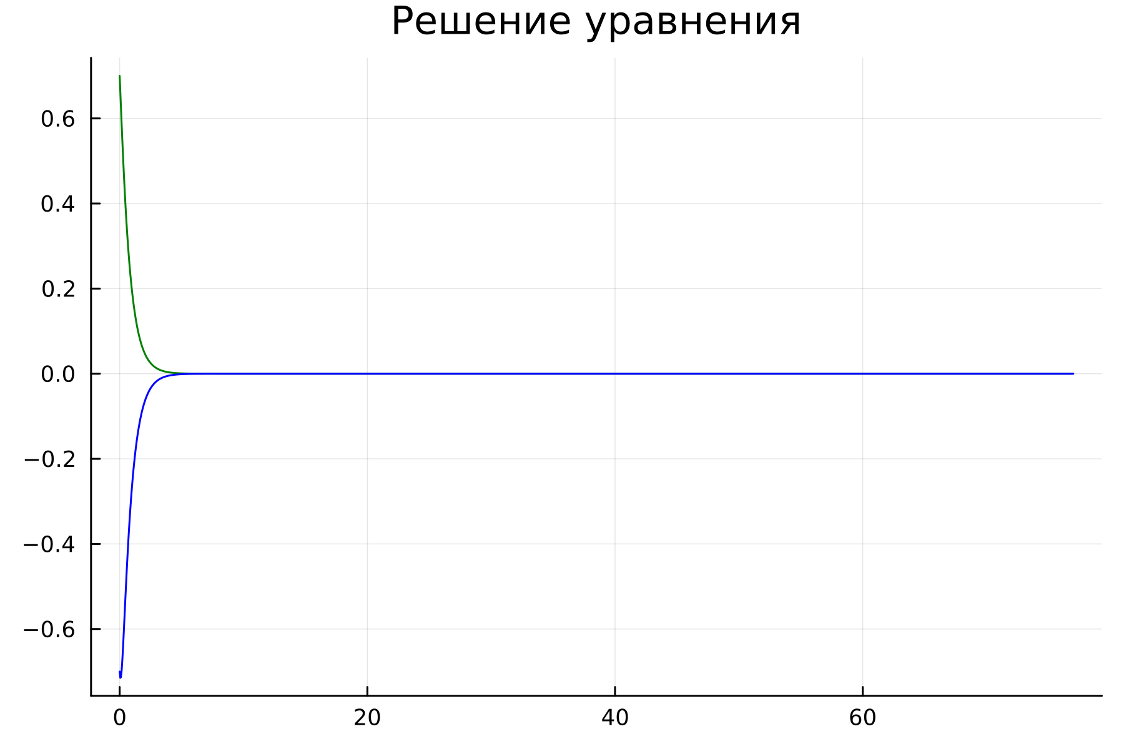

Решение второго случая

Математические модели для третьего случая(@fig:008 - @fig:009)

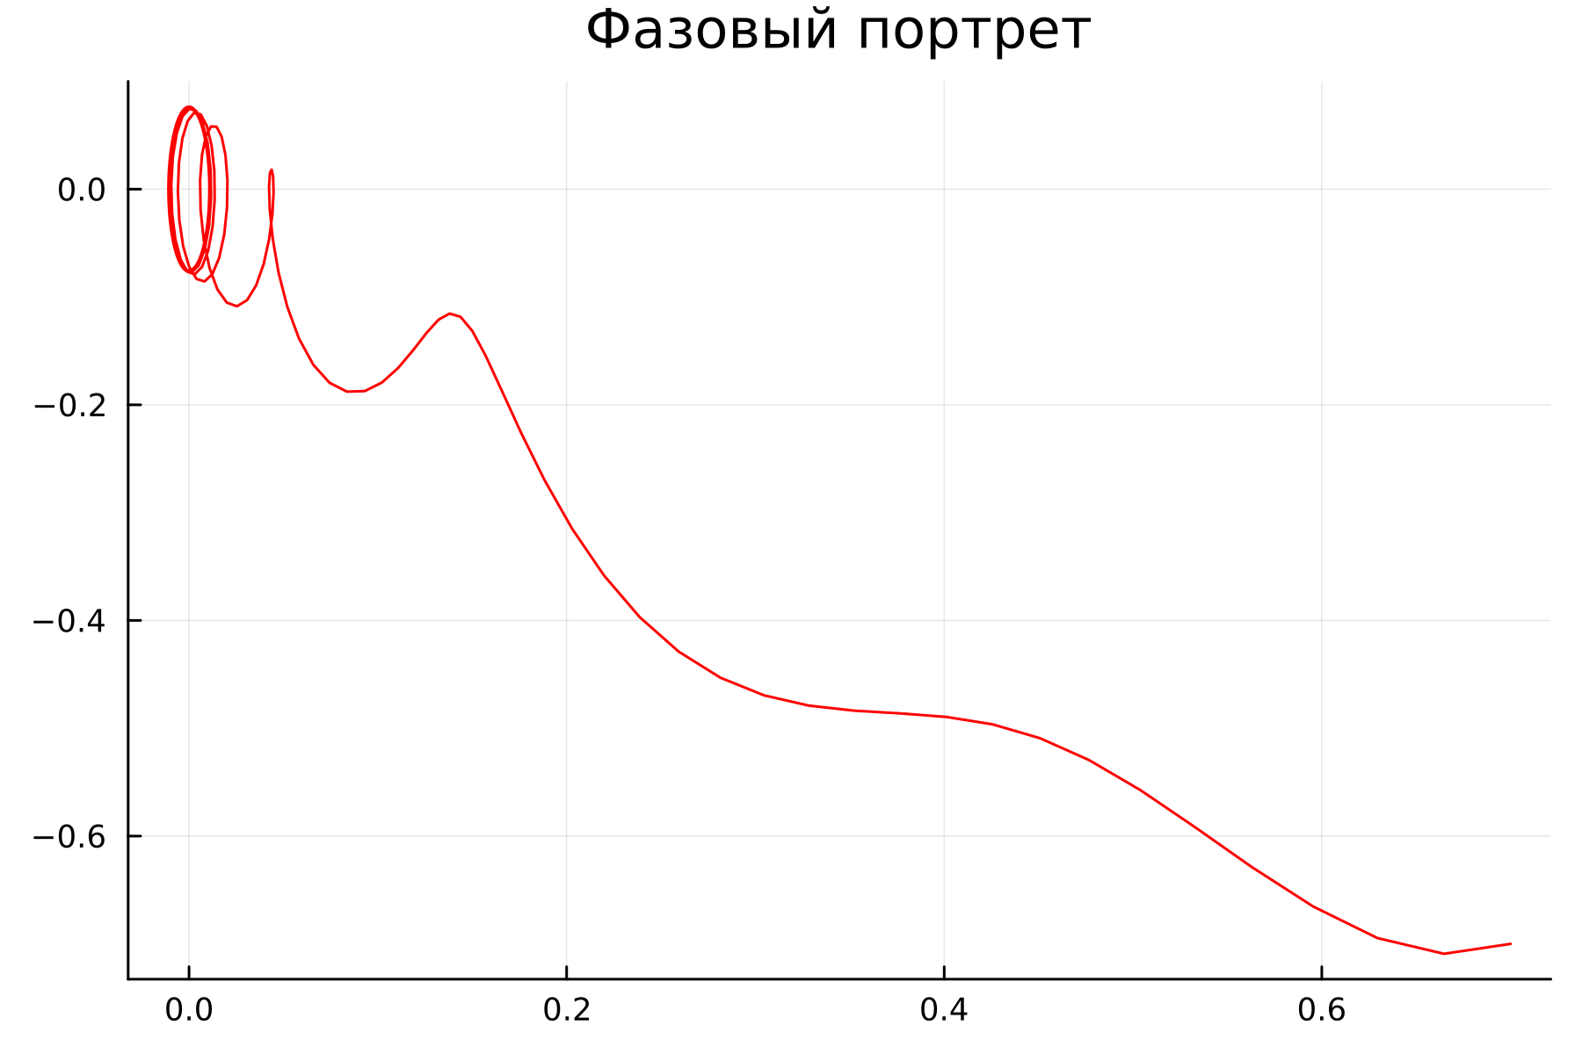

Фазовый портрет третьего случая

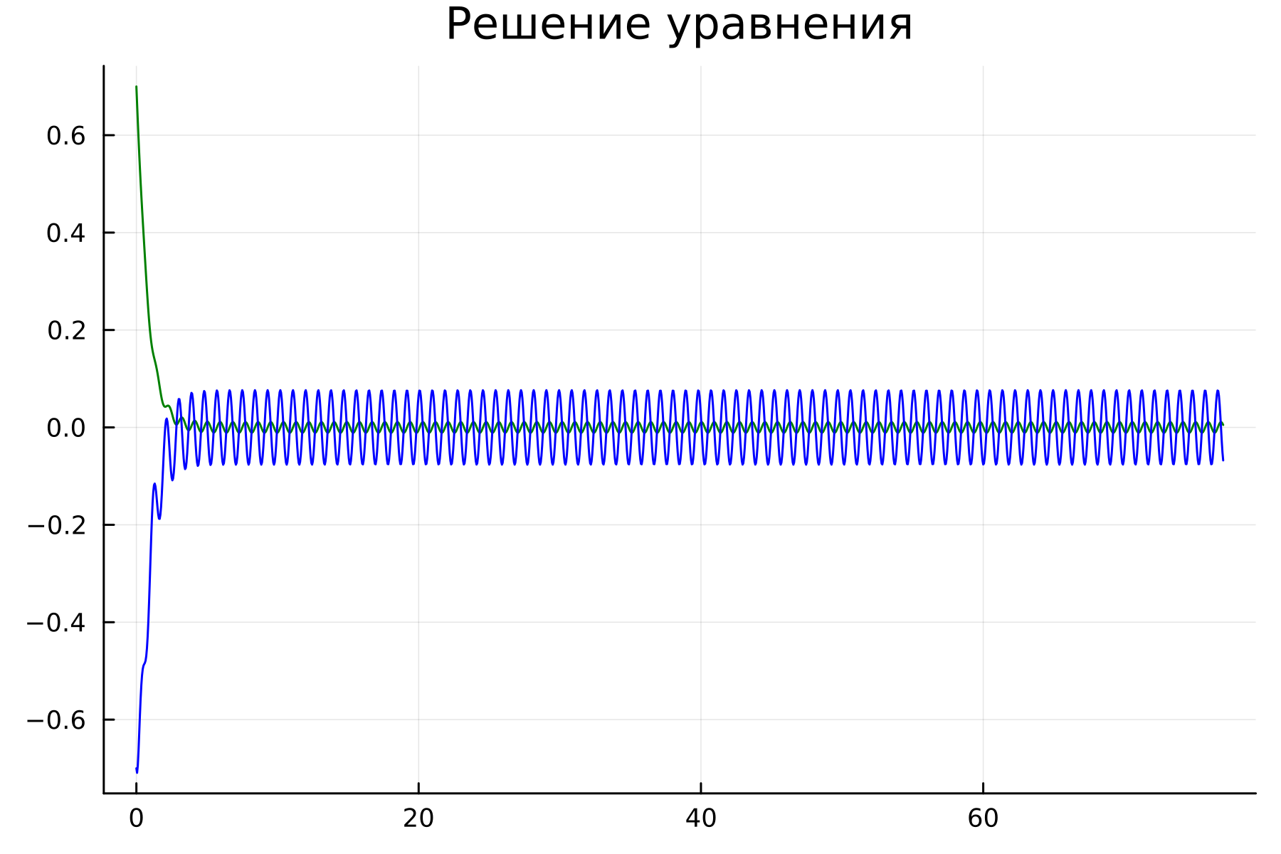

Решение третьего случая

## Код OpenModelica:

Сначала создадимX и Y, указав значений нулевых как стартовые, после чего опишем $ω$ и $γ$. Далее запишем дифференциальное уравнение (@fig:012 - @fig:014).

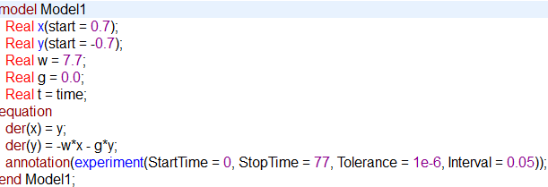

Код OpenModelica для первого случая

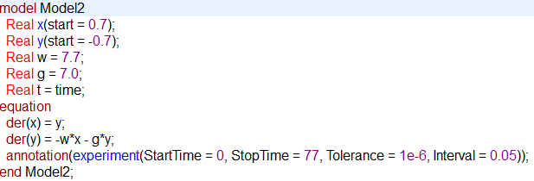

Код OpenModelica для второго случая



Код OpenModelica для третьего случая

Визуализируем фазовые портреты и решения на графике для первогой случая (@fig:015 - @fig:016):

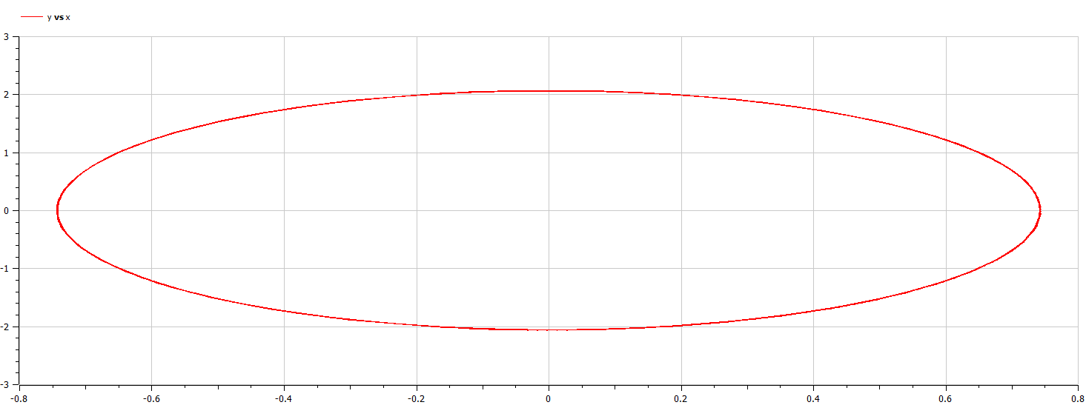

Фазовый портрет первого случая

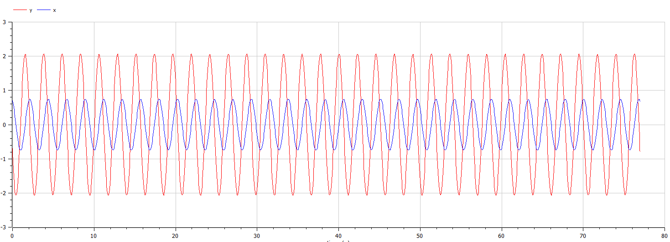

Решение первого случая

Для второго случая (@fig:017 - @fig:018):

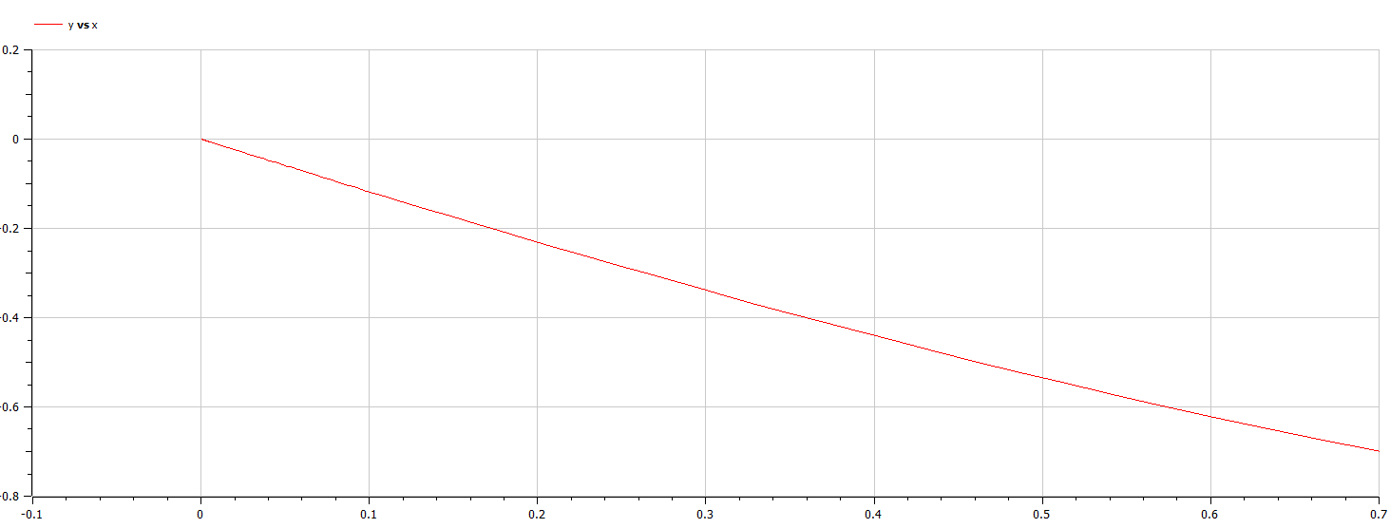

Фазовый портрет второго случая

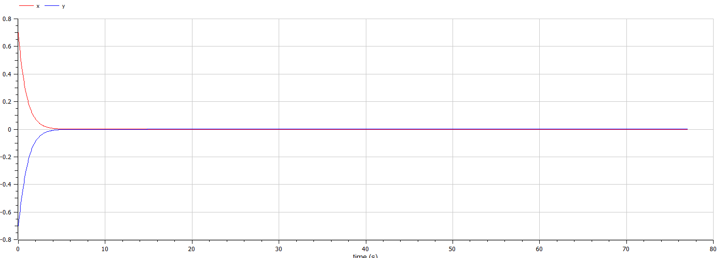

Решение второго случая

Для третьего случая (@fig:019 - @fig:020):

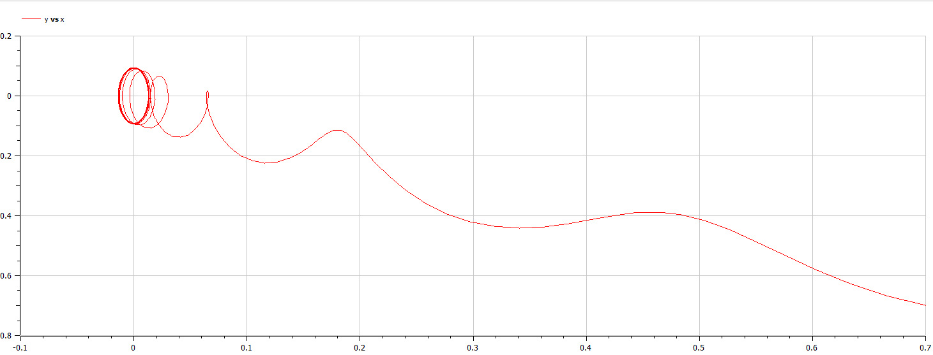

Фазовый портрет третьего случая

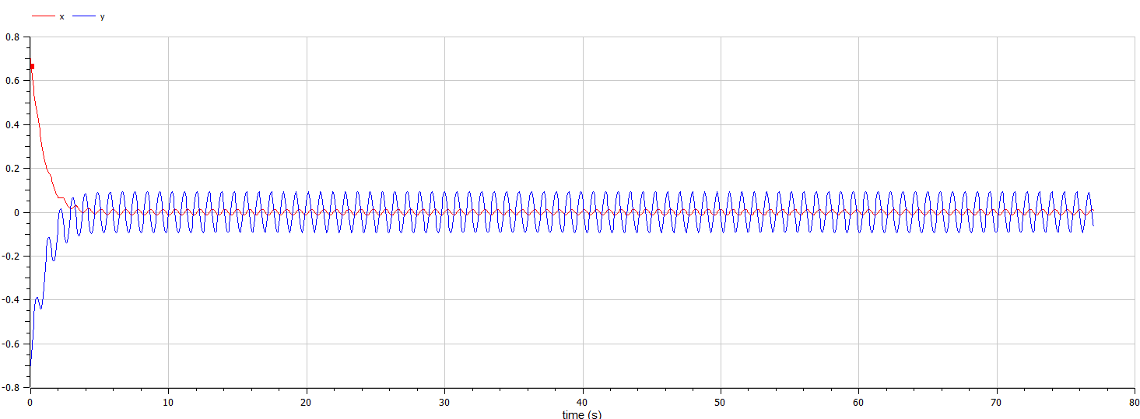

Решение третьего случая

# Вывод

В результате проделанной работы был написан код на Julia и OpenModelica для решения 3 случаев движения гармонического осциллятора.

# Список Литературы

[1] https://habr.com/ru/post/219337/

[2] https://ru.wikipedia.org/wiki/Гармонический_осциллятор